Инструкция по выполнению заданий по учебной дисциплине по ПМ.01 Приготовление и подготовка к реализации полуфабрикатов для блюд, кулинарных изделий разнообразного ассортимента
05.05.2021. (6час)
18 группа ОПОП «Повар, кондитер»
Тема 2.3 Приготовление полуфабрикатов из рыбы
1)Приготовление полуфабрикатов из рыбы: тушка с головой, тушка без головы, «кругляши», порционный кусок непластованной рыбы (стейк), филе с кожей и реберными костями, филе с кожей без костей, чистое филе, «бабочка», рулетики, мелкие куски рыбы, порционные полуфабрикаты, панированные в различных панировках.
Литература
- ГОСТ 31984-2012 Услуги общественного питания. Общие требования.- Введ. 2015-01-01. - М.: Стандартинформ, 2014.-III, 8 с.
- ГОСТ 30524-2013 Услуги общественного питания. Требования к персоналу. - Введ. 2016-01-01. - М.: Стандартинформ, 2014.-III, 48 с.
- ГОСТ 31985-2013 Услуги общественного питания. Термины и определения.- Введ. 2015- 01-01. - М.: Стандартинформ, 2014.-III, 10 с.
- ГОСТ 30390-2013 Услуги общественного питания. Продукция общественного питания, реализуемая населению. Общие технические условия – Введ. 2016 – 01 – 01.- М.: Стандартинформ, 2014.- III, 12 с.
- ГОСТ 30389 - 2013 Услуги общественного питания. Предприятия общественного питания. Классификация и общие требования – Введ. 2016 – 01 – 01. – М.: Стандартинформ, 2014.- III, 12 с.
- ГОСТ 31986-2012 Услуги общественного питания. Метод органолептической оценки качества продукции общественного питания. – Введ. 2015 – 01 – 01. – М.: Стандартинформ, 2014. – III, 11 с.
Электронные издания:
СанПиН 2.3.2. 1324-03Гигиенические требования к срокам годности и условиям хранения пищевых продуктов [Электронный ресурс]: постановление Главного государственного санитарного врача РФ от 22 мая 2003 г. № 98
Для получения оценки студент должен повторить теоретический материал, выполнить задание, результат сфотографировать и отправить на почту marina.lysova.78@mail.ru Или на WhatsApp по №89022792370
Внимательно прочитайте данную вам инструкцию, выделите для себя важное и запишите

Правила приготовления полуфабрикатов из рыбы
1. П/ф непластованная, нарезанная на порционные куски «кругляши» - нарезается на порционные куски под прямым углом.
2. Все виды филе - нарезают под острым углом (45ْ ), начиная с хвостовой части. Если филе с кожей, то кожу надрезают в 2 – 3 местах. Это позволяет получать куски меньшей толщины и большей площади поверхности, что способствует более равномерному прогреву при жарке и улучшению внешнего вида.
Филе с кожей, реберными костями и позвоночной костью и филе с кожей и реберными костями (для варки) нарезают под прямым углом. Для п/ф «бабочка» филе с кожей без костей нарезают под углом 90ْ
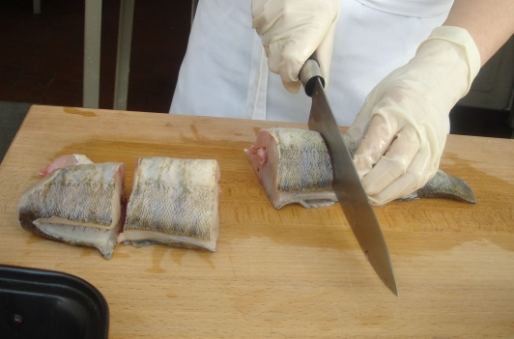
Нарезка непластованной рыбы для варки
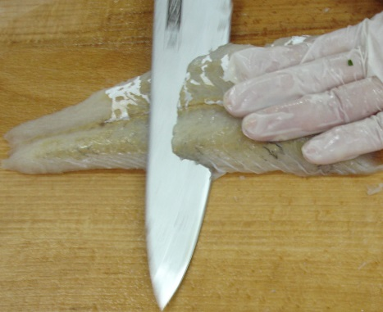
Нарезка филе для жарки
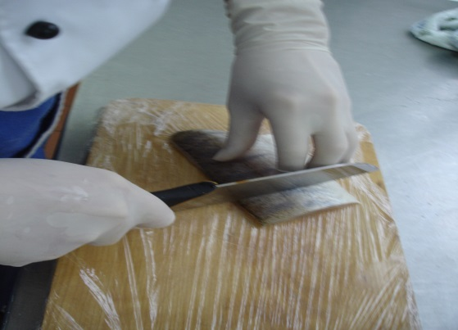
нарезка филе с кожей без костей для п/ф «бабочка»
. У всех порционных полуфабрикатов с кожей на коже делают надрезы в 2-3 местах для предупреждения деформации кусков при тепловой обработке.
4. Посыпать солью, специями и панировать куски рыбы лучше непосредственно перед жаркой, так как при хранении панированных полуфабрикатов панировка быстро увлажняется и полуфабрикаты теряют свои потребительские свойства.
5. П/ф Рыба фри (из осетровых пород )- перед панированием п/ф ошпаривают горячей водой, обсушивают и только затем панируют. Если предварительно рыбу не ошпаривать, то панировка в процессе жарки во фритюре развалится, п/ф не сохранит форму.
6. При отбивании филе следует помнить, что рыба имеет нежную консистенцию. Для того, чтобы не было разбрызгивания в процессе отбивания, отбивать можно предварительно закрыв кусочек рыбы полиэтиленовой пленкой.
7. При порционировании тушек или филе на порционные куски определенной массы не допускается наличие довесков и большого количества обрезков. Обрезки используются при приготовлении полуфабрикатов из котлетной, кнельной массы или фарша для фарширования рыбы.

Полуфабрикаты из рыбы для варки
Способ разделки рыбы (полуфабрикат) | Способ подготовки п/ф | Вид панировки п/ф
Целая с головой | Целиком | -
Целая без головы | Целиком | -
Непластованная, нарезанная на порционные куски «Кругляши» | Нарезается под углом 90 | -
Филе с кожей и реберными костями | Нарезается под углом 90 | -
Звено осетровой рыбы с кожей и хрящами | Целиком | -
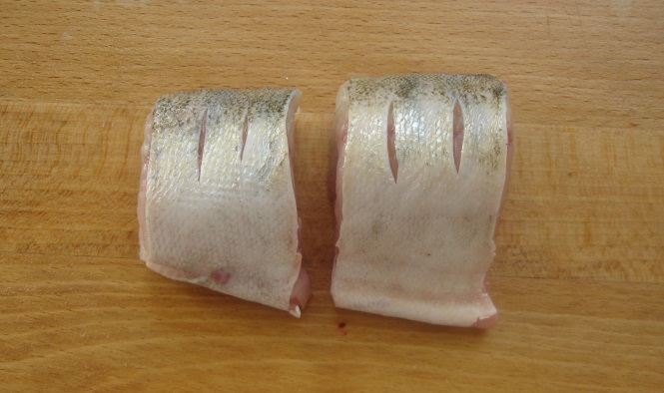
Порционные куски непластованной рыбы «кругляши»
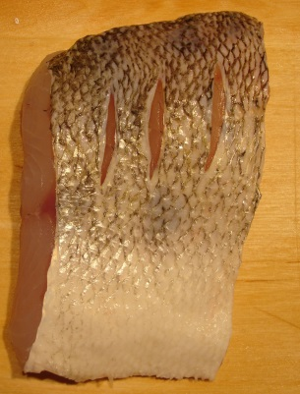Филе с кожей и реберными костями

Полуфабрикаты из рыбы для припускания
Способ разделки рыбы (полуфабрикат) | Способ подготовки п/ф | Вид панировки п/ф
Целая с головой или целая без головы (некрупная рыба и рыба для банкетов, стерлядь) | Целиком | -
Филе с кожей без костей | Нарезается под углом 30 | -
Филе без кожи и костей (чистое филе) | Нарезается под углом 30 | -
Звено осетровой рыбы без хрящей | Целиком | -
Порционный кусок рыбы осетровых пород с кожей без хрящей (без кожи) | Нарезается под углом 30 | -
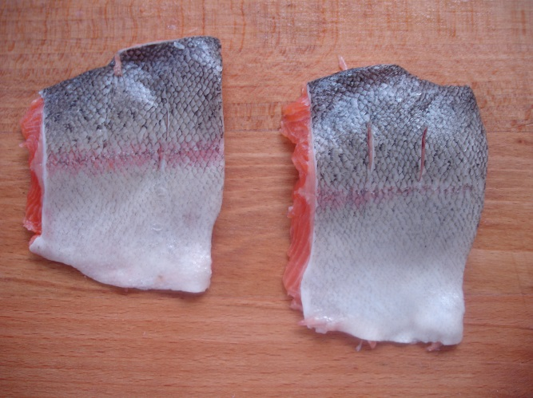
Филе с кожей без костей
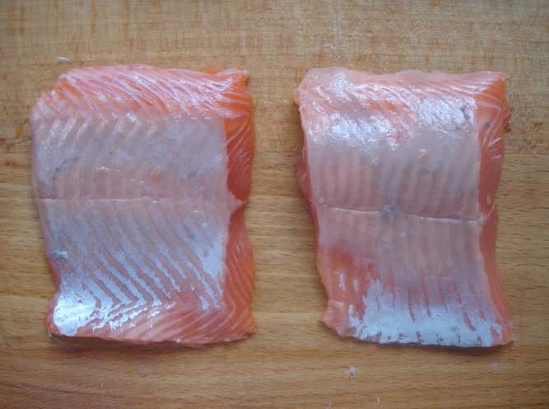 Филе без кожи и костей (чистое филе)
Тестовое задание № 1
Текст задания:
1. По какому показателю мякоть рыбы считается лучше, чем мякоть мяса домашнего животного?
а) по степени усвояемости;
б) по химическому составу;
в) по минеральному составу.
2. Что происходит с белком рыбы под действием тепловой обработки?
а) разрушается;
б) улетучивается с паром;
в) переходит в клейкое вещество глютин.
3. Чему способствуют экстрактивные вещества в процессе тепловой обработки, которые переходят в бульон?
а) улучшению цвета;
б) повышению калорийности;
в) возбуждению аппетита.

Тестовое задание № 2
Допишите предложения:
1. По своему химическому составу рыба немного уступает мясу домашних животных, а по содержанию……….. она превосходит мясо.
2.Жир рыбы легко плавится и усваивается организмом человека, а присутствие…………………………… значительно повышает его ценность.
3.Благодаря присутствию большого количества йода рыбу причисляют к………и………………………… в питании пожилых людей.
4.Экстрактивные вещества в процессе тепловой обработки переходят в бульон и способствуют…………………………………………..

